Дата: 08.02.2022
Группа МД-21
Тема «Логарифмы и их свойства»

Цель урока:
- Образовательная – ввести понятие логарифма, изучить основные свойства логарифмов и способствовать формированию умения применять свойства логарифмов при решении заданий.
- Развивающая - развивать математическое мышление; технику вычисления; умение логически мыслить и рационально работать; способствовать развитию у обучающихся навыков самоконтроля.
- Воспитательная – содействовать воспитанию интереса к теме, воспитывать чувство самоконтроля, ответственности.
План урока
- Организационный момент.
- Повторение пройденного материала.
- Объяснение нового материала.
- Закрепление.
- Самостоятельная работа.
- Домашнее задание. Подведение итогов урока.

Ход урока:

Эпиграф урока А.Н. Крылова: «Рано или поздно всякая правильная математическая идея находит применение в том или ином деле».

- Повторение пройденного материала.
Учащимся предлагается вспомнить:
1.Что такое степень, основание и показатель.
2. Основные свойства степеней.

3. Сообщение новой темы.
А теперь перейдем к новой теме. Тема сегодняшнего урока - Логарифм и их свойства (откройте тетради и запишите дату и тему).

На этом уроке мы познакомимся с понятием «логарифм», также рассмотрим свойства логарифмов. Тема эта актуальна, т.к. логарифм всегда встречается на итоговой аттестации по математике.

1) В какую степень нужно возвести 3, чтобы получить 9? Очевидно, во вторую. Показатель степени, в которую нужно возвести число 3, чтобы получить 9, равен 2.
2) В какую степень нужно возвести 2, чтобы получить 8? Очевидно, во вторую. Показатель степени, в которую нужно возвести число 2, чтобы получить 8, равен 3.

Во всех случаях мы искали показатель степени, в которую нужно что-то возвести, чтобы что-то получить. Показатель степени, в которую нужно что-то возвести называется логарифмом и обозначается log.

Число, которое мы возводим в степень, т.е. основание степени, называется основанием логарифма и записывается в нижнем индексе. Затем пишется число, которое мы получает, т.е. число, которое мы ищем: log₃9=2
Эта запись читается так: «Логарифм числа 9 по основанию 3». Логарифм числа 9 по основанию 3 это показатель степени, в которую нужно возвести 3, чтобы получить 9. этот показатель равен 2.
Аналогично второй пример.

Дадим определение логарифма.
Определение. Логарифмом числа b>0 по основанию a>0, a ≠ 1 называется показатель степени, в которую надо возвести число a, чтобы получить число b.

Логарифмом числа b по основанию a обозначается log_{a} b.

История возникновения логарифма:
Логарифмы были введены шотландским математиком Джоном Непером (1550-1617) и математиком Иостом Бюрги (1552-1632).
Бюрги пришел к логарифмам раньше, но опубликовал свои таблицы с опозданием (в 1620г.), а первой в 1614г. появилась работа Непера «Описание удивительной таблицы логарифмов».
С точки зрения вычислительной практики, изобретение логарифмов по возможности можно смело поставить рядом с другими, более древним великим изобретением индусов – нашей десятичной системы нумерации.
Через десяток лет после появления логарифмов Непера английский ученый Гунтер изобрел очень популярный прежде счетный прибор – логарифмическую линейку.
Она помогала астрономам и инженерам при вычислениях, она позволяла быстро получать ответ с достаточной точностью в три значащие цифры. Теперь ее вытеснили калькуляторы, но без логарифмической линейки не были бы построены ни первые компьютеры, ни микрокалькуляторы.

Рассмотрим примеры:
log₃27=3; log₅25=2; log₂₅5=1/2; log₅ 1/125=-3; log₋₂-8- не существует; log₅1=0; log₄4=1

Рассмотрим такие примеры:
1⁰. log_{a}1=0, а>0, a ≠ 1;
2⁰. log_{a}а=1, а>0, a ≠ 1.
Эти две формулы являются свойствами логарифма. Запишите свойства и их необходимо запомнить.

В математике принято следующее сокращение:
log₁₀а= lg а- десятичный логарифм числа а (буква «о» пропускается, а основание 10 не ставят).
log_{е}а= ln а - натуральный логарифм числа а. «е» - это такое иррациональное число, равное ≈ 2,7 (буква «о» пропускается, а основание «е» не ставят).
Рассмотрим примеры:
lg 10=1; lg 1=0
ln e=1 ; ln 1=0 .

Как перейти из логарифмического равенства к показательному: log_{а}b=с, с – это логарифм, показатель степени, в которую нужно возвести а, чтобы получить b. Следовательно, а степени с равен b: а ^{с}= b.
Рассмотрим пять логарифмических равенств. Задание: проверить их правильность. Среди этих примеров есть ошибки. Для проверки воспользуемся данной схемой.
- lg 1 = 2 (10 ²=100)- это равенство не верное.
- log_{1/2} 4 = 2- это равенство не верное.
- log₃1=1 - это равенство не верное.
- log_{1/3} 9 = -2 - это равенство верное.
- log₄16 = -2- это равенство не верное.

Выведем основное логарифмическое тождество: а ^{log a b} = b

Рассмотрим пример.
5 ^{log} ₅ ¹³ =13

Свойства логарифмов:
3°. log_{а} ху = log_{а}х + log_{а}у.
4°. log_{а} х/у = log_{а}х - log_{а}у.
5°. log_{а}х ^{p} = p · log_{а}х, для любого действительного p.

Рассмотрим пример на проверку 3 свойства:
log₂8 + log₂32= log₂ 8∙32= log₂ 256=8
3 +5 = 8
Рассмотрим пример на проверку 5 свойства:
3∙ log₂8= log₂8³= log₂512 =9
3∙3 = 9
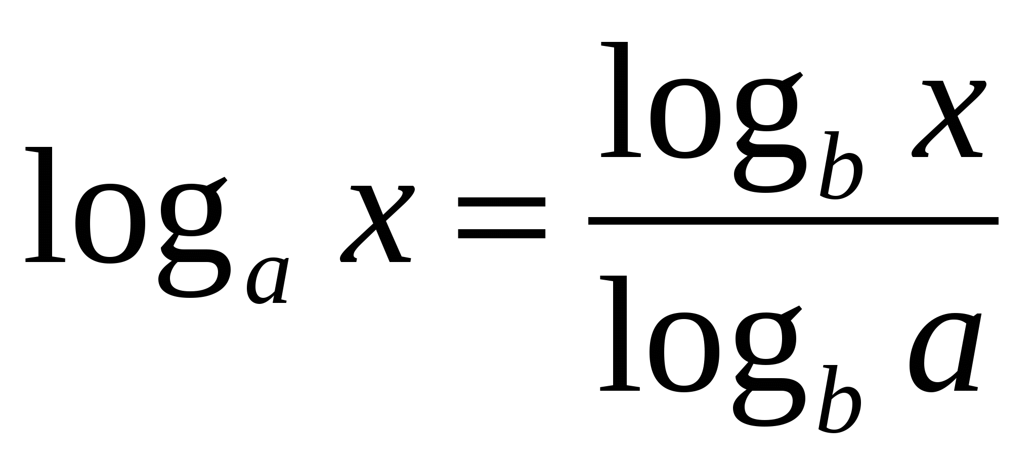
Формула перехода от одного основания логарифма к другому основанию:

Эта формула потребуется при вычислении логарифма по калькулятору.
Возьмем пример: log₃ 7 = lg7 / lg3. В калькуляторе можно вычислить только десятичный и натуральный логарифм. Вводим цифру 7 и нажмем кнопку «лог», также вводим цифру 3 и нажмем кнопку «лог», делим верхнее значение на нижнее и получаем ответ.

- Закрепление.
Для закрепления новой темы решим примеры.
Пример 1. Назовите свойство, которое применяется при вычислении следующих логарифмов, и вычислите (устно):
    - log₆6
- log _{0,5}1
- log₆3+ log₆2
- log₃6- log₃2
- log₄4⁸
Пример 2.
Перед вами 8 решённых примеров, среди которых есть правильные, остальные с ошибкой. Определите верное равенство (назовите его номер), в остальных исправьте ошибки.
- log₂32+ log₂2= log₂64=6
- log₅5³ = 2;
- log₃45 - log₃5 = log₃40
- 3∙log₂4 = log₂ (4∙3)
- log₃15 + log₃3 = log₃45;
- 2∙log₅6 = log₅12
- 3∙log₂3 = log₂27
- log₂16² = 8.

- Самостоятельная работа по карточкам.
Вариант 1.
Вычислите:
- log₄16
- log₂₅125
- log₈2
- log₆6
Вариант 2.
Вычислите:
- log₃27
- log₄ 8
- log₄₉ 7
- log₅5

- Подведение итогов. Домашнее задание. § 37 стр. 232
- 3. № 476, 479, 481 (нечётные примеры)

